附件2



企业/个人使用手册

（申报单位）

主办单位：珠海市财政局
承建单位：广州政企互联科技有限公司

2021年7月
为了更好的为您服务，请仔细阅读本使用手册，谢谢！
  - 平台网址：https://113.106.103.75/#/home
  - 推荐登录浏览器：下载安装谷歌Chrome浏览器
  - Chrome下载网址：https://www.google.cn/chrome/
  - 技术咨询电话：0756-2602052，0756-2602051
目录
一、 账号注册 4
二、 账号登录 6
三、 查找、申报项目 7
四、 项目进度查询 9
五、 下载打印 10
六、 项目退回修改 12

账号注册
- 点击首页右上方“登录”，选择登录方式；
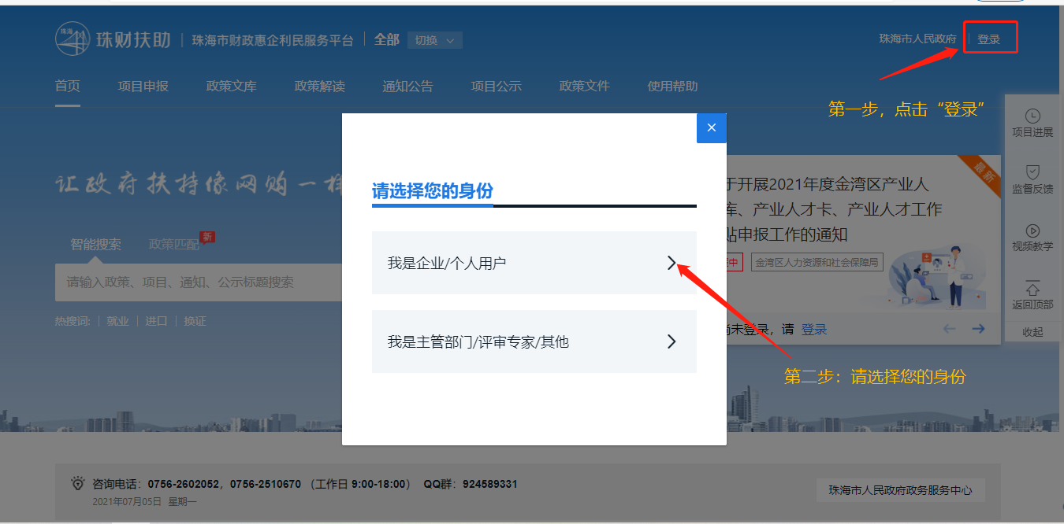
- 页面跳转至“广东省统一身份认证平台登录/注册”；
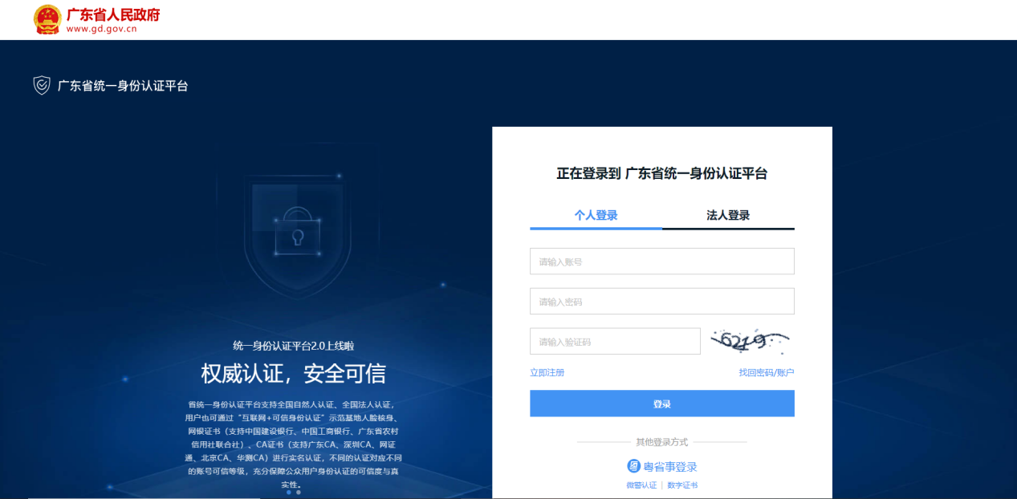

- 点击“立即注册”，开始注册；
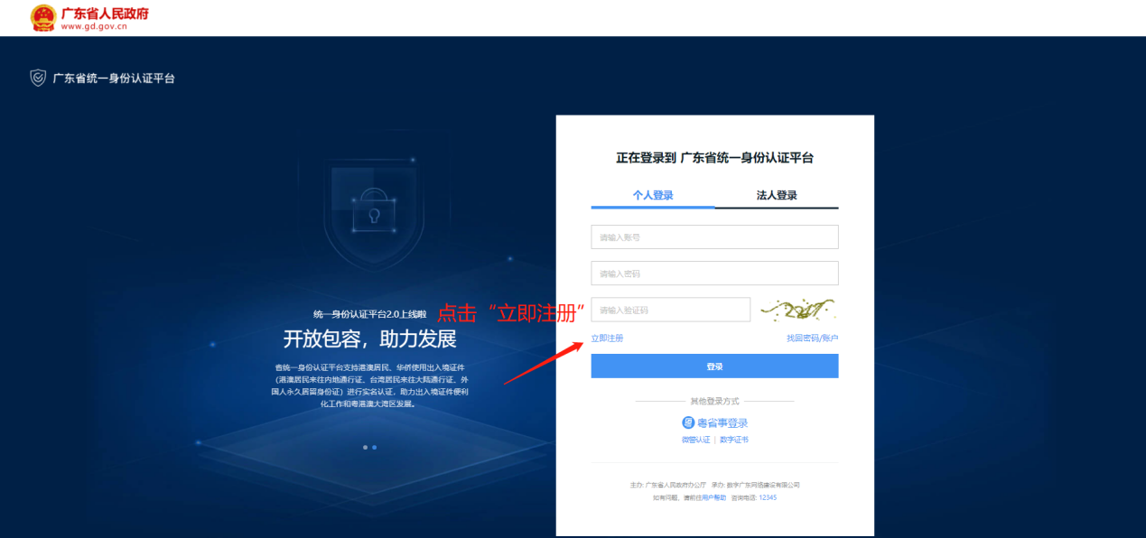

- 选择注册方式；若注册单位账号请点击法人注册；（法人注册最后扫码环节可由经办人扫码，第二步实名核验可跳过）
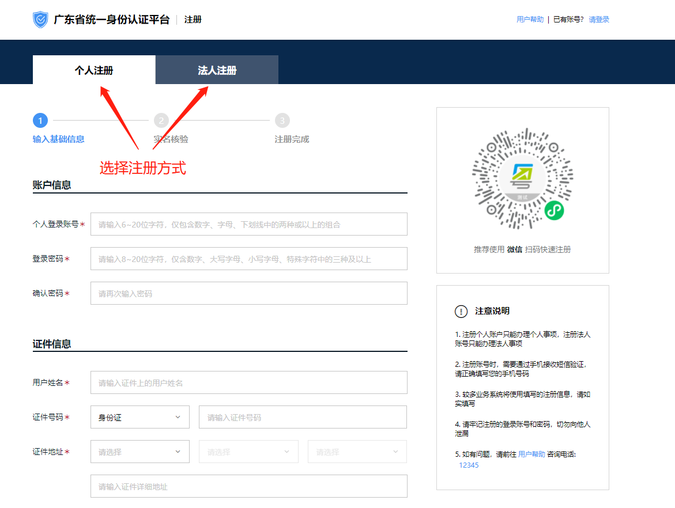

账号登录
- 点击首页右上方“登录”，请选择您的身份；
- 进入广东省统一身份认证平台后，可选择扫码或账号密码，进行登录。
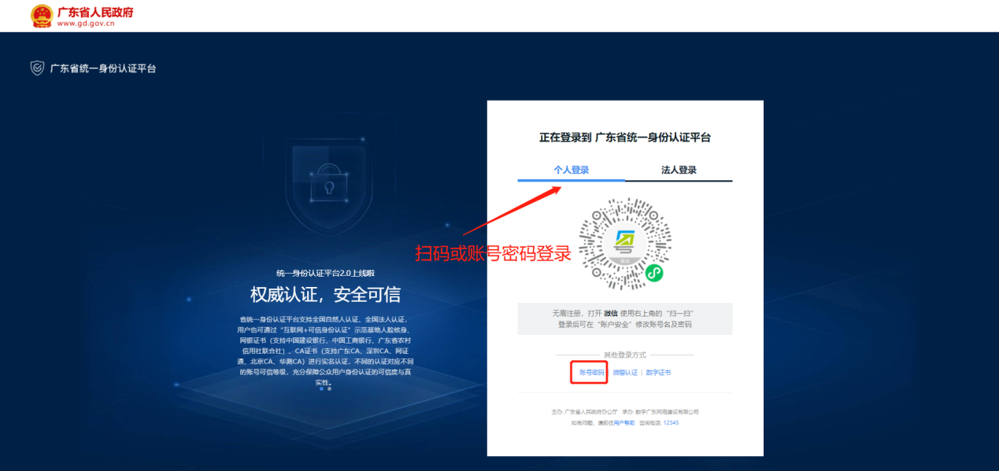

查找、申报项目
- 查找、申报项目；
- 方法二：在“搜索框”内输入关键字进行搜索；
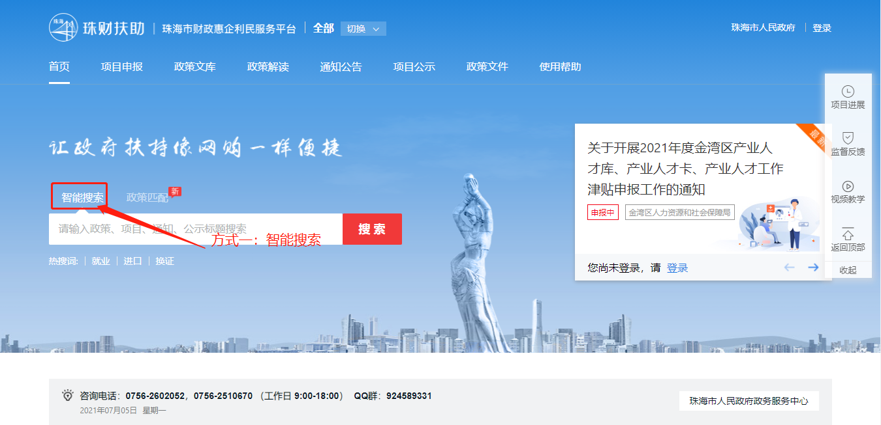
2）方法二：点击“项目申报”，进行条件筛选；
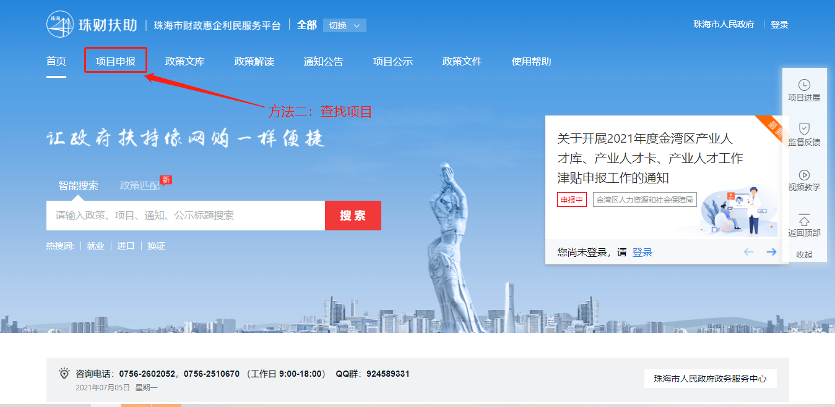

- 点击“申报项目”，进入项目详情页；
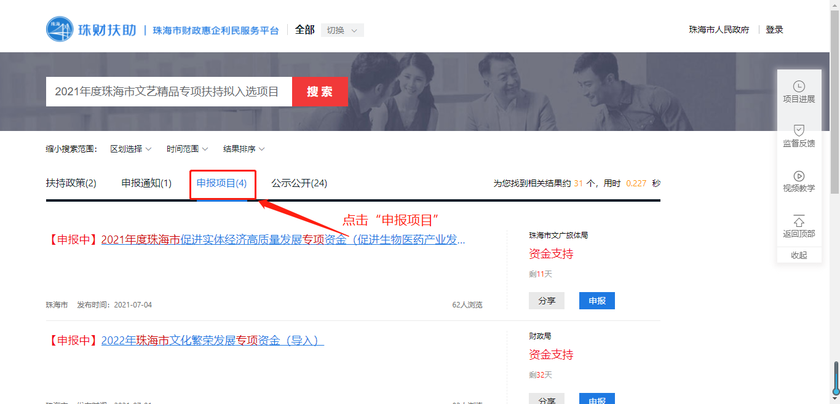

- 选择对应的“申报方向”，点击“立即申报”，填写材料后完成申报。
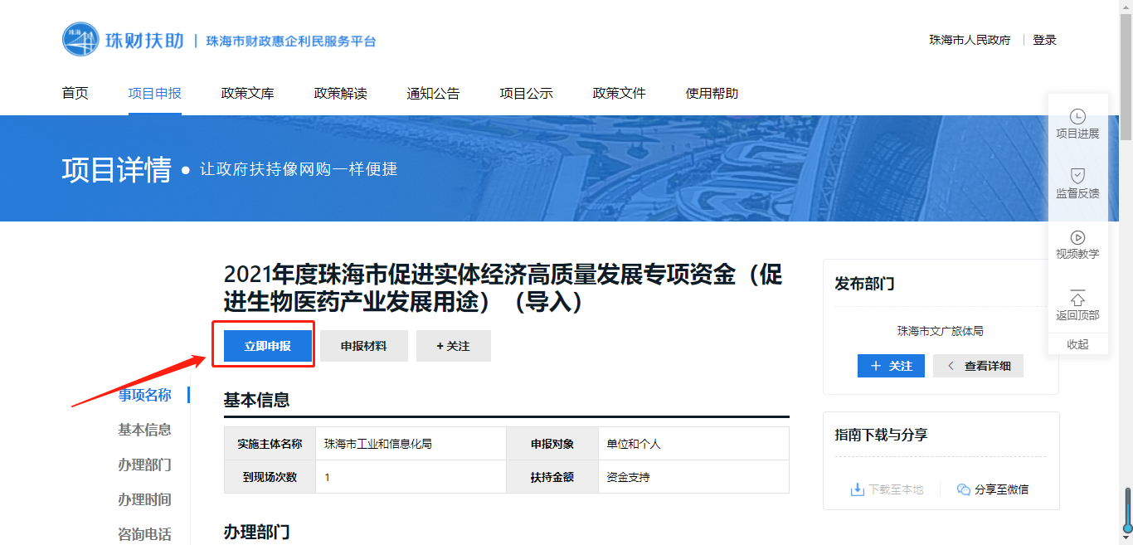

项目进度查询
- 点击右上方“我的工作台”；
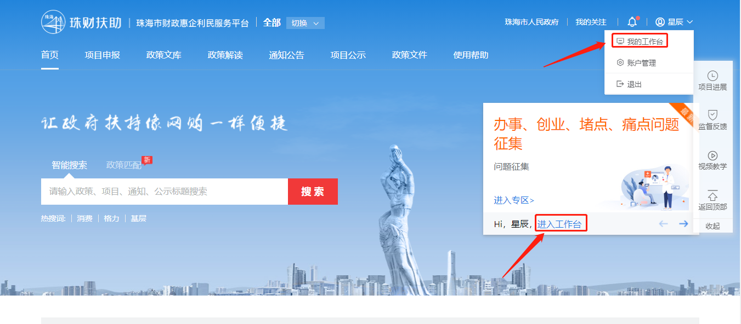
- 点击“我的项目”，在该项目右侧可查看当前进度。
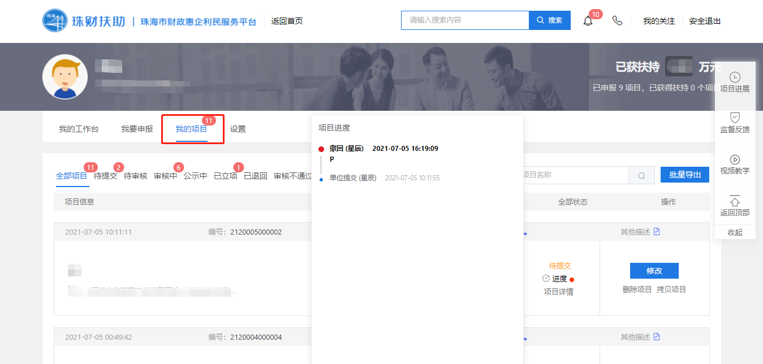

下载打印
- 点击右上方“我的工作台”；

- 点击“我的项目”，寻找需要打印的项目即可；
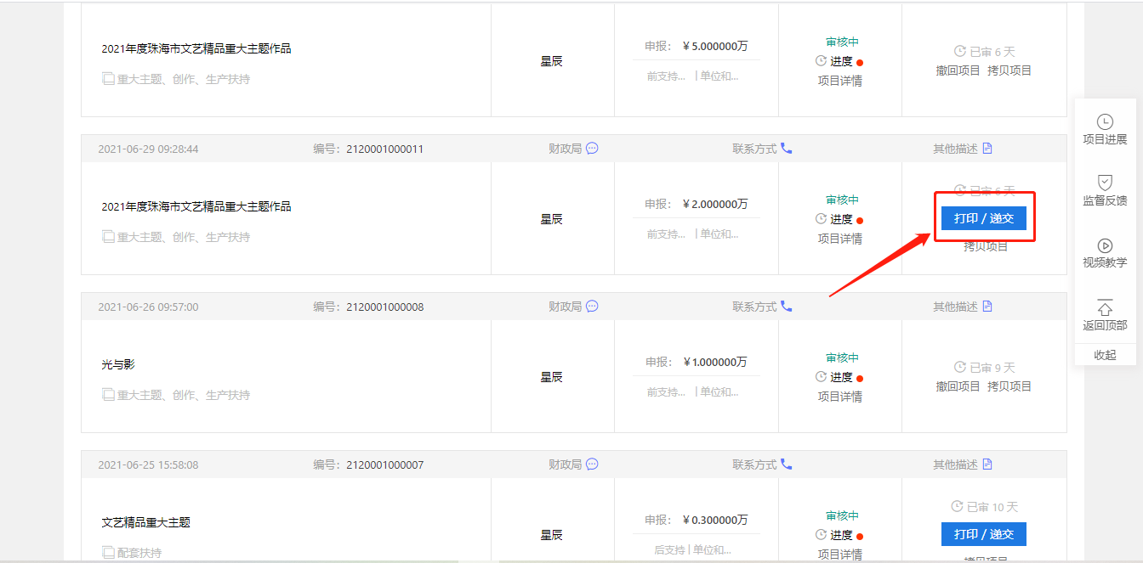
③ 点击“打印/递交”，再点击“一键打包下载”即可。
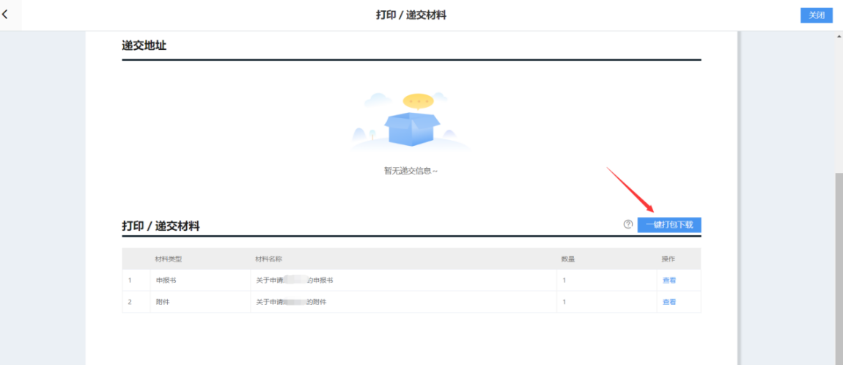

项目退回修改
- 点击右上方“我的工作台”；
- 点击“我的项目”，选择“已退回”，点击“修改”，修改完提交即可。（若该项目当时是申报员提交，则需要登录申报员账号才有“修改”按钮。若显示“已逾期”，则需要联系相关部门咨询如何处理）
